Je placerai mon nom dans le coin supérieur gauche de la page, en m'identifiant en tant que développeur. De plus, j'inclurai une barre de navigation avec des titres correspondant aux différentes sections de mon portfolio, y compris "À propos de moi", "Portfolio", "CV".

En cliquant sur un titre dans la barre de navigation, la section correspondante s'affichera sous la navigation sans recharger la page, et le titre sélectionné sera highlighter.

Lors du chargement initial du portfolio, le titre "À propos de moi" dans la barre de navigation sera présélectionné et la section correspondante sera automatiquement affichée sous la barre de navigation sans aucune intervention de l'utilisateur.

Lorsque la section "À propos de moi" est affichée, l’employeur se verra présenter une photo ou un avatar récent de moi et une brève biographie comme étant développeur, fournissant une introduction comme étant créateur de ce portfolio.



* Je m'appelle Miguel Jerome et j'ai fait mes études à l'Université d'Ottawa en tant que développeur web full stack et étudiant à La Cité collégiale d'Ottawa en programmation informatique. Je suis ravi de vous présenter mon travail actuel et j'espère que vous pourrez voir mon potentiel en tant que développeur. Je parle couramment le français et l'anglais.

Lorsque la section "Portfolio" est affichée, l’employeur verra des images intitulées de deux des applications de moi comme étant développeur avec des liens fournis à la fois pour les applications déployées et les référentiels GitHub correspondants.

*Tournoi de jeu vidéo*

Voici le lien vers mon GitHub pour mon projet intitulé "Tournoi de jeu vidéo": <https://github.com/MiguelJerome/Jeu-video-tournoi>

* Mon Web site de tournoi de jeu vidéo contient un système de connexion pour l'administrateur, lui permettant de créer et de supprimer des tournois et de spécifier des détails tels que le nom, la description, la date de début et le nombre de joueurs, permettant également aux utilisateurs de s'inscrire et de se désinscrire des jeux.

1. **Connexion administrateur :** contient un système de connexion pour l'administrateur, pour lui permettre d'accéder aux fonctionnalités de gestion du tournoi telles que :
   1. **Création de tournois :** L'administrateur aurait la possibilité de créer des tournois, notamment en précisant le nom, la description, la date de début et le nombre de joueurs.
   2. **Suppression de tournois :** l'administrateur pourra supprimer les tournois qui ne sont plus nécessaires.
2. **Connexion du joueur :** contient d'un système de connexion pour l'administrateur, afin de lui permettre d'accéder à l'inscription et à la désinscription du tournoi.
   1. **Inscription des joueurs :** les utilisateurs pourront s'inscrire aux tournois.
   2. **Désinscription des joueurs :** les utilisateurs pourront se désinscrire des tournois s'ils ne sont plus en mesure de participer.

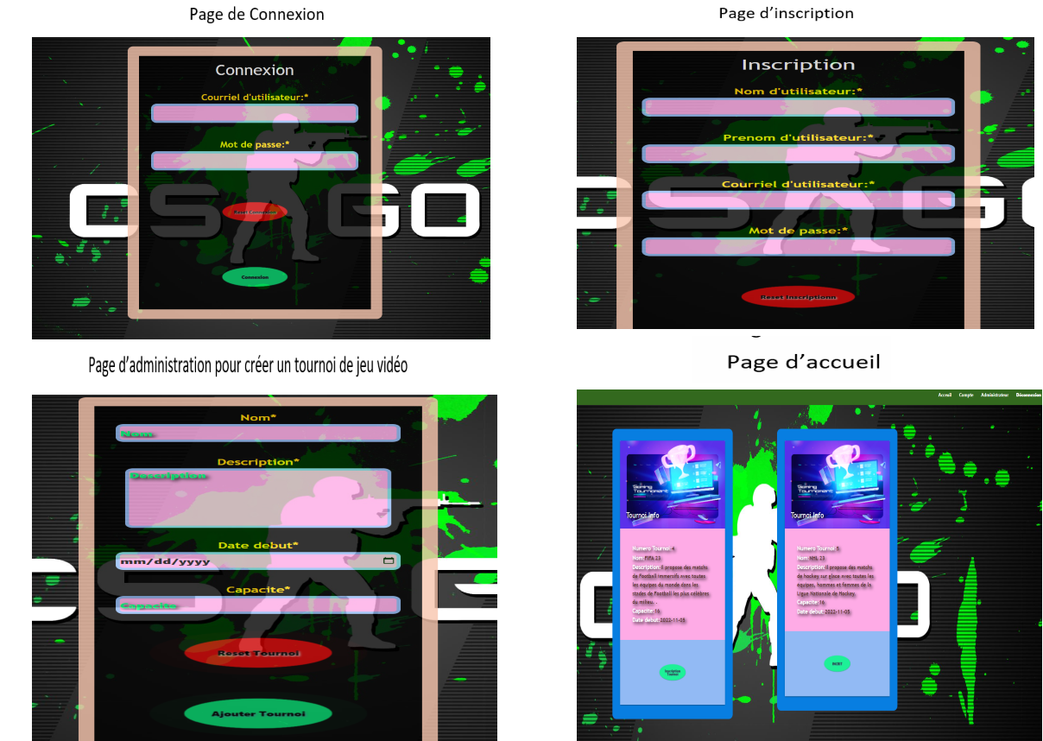

Page de connexion

* La "page de connexion" permet aux utilisateurs de se connecter à un compte existant. Cette page comprend des formulaires permettant de saisir les identifiants de connexion avec une adresse e-mail et un mot de passe et l’option de réinitialiser le formulaire de connexion et de se connecter sur notre site Internet.

Page d’inscription

* La "page d'inscription" est l'endroit où les utilisateurs peuvent créer un nouveau compte. Cette page comprend des formulaires permettant de saisir des informations personnelles telles que le nom, le prénom, l'adresse e-mail et le mot de passe et l’option de réinitialiser le formulaire d’inscription. Le but d'une page d'inscription est de permettre aux utilisateurs de créer un nouveau compte et d'accéder à des fonctionnalités ou à du contenu personnalisés sur notre site Web.

Page d’administration pour créer un tournoi de jeu vidéo

* Une "page d'administration" permet à un administrateur de gérer et de créer un tournoi de jeux vidéo. Cette page comprend des formulaires pour créer les détails du tournoi tels que le nom, la description, la date de début et la capacité et l’option de réinitialiser le formulaire de créer un tournoi. Il peut également avoir des options pour gérer les tournois, les supprimer et afficher les données des tournois. Le but d'une page d'administration est de permettre à un administrateur de créer et de gérer un tournoi de jeux vidéo, garantissant ainsi un événement fluide et bien organisé pour les participants.

Page d’accueil

* Cette page est conçue pour afficher tous les tournois disponibles auxquels un utilisateur peut s'inscrire et affiche les attributs du tournoi tels que le numéro du tournoi, le nom, la description, la capacité et la date de début. Les utilisateurs peuvent également s'inscrire à un tournoi via cette page. Le but de la page est de fournir un aperçu de tous les tournois disponibles et de permettre à un utilisateur de s'inscrire facilement à un tournoi de son choix.

*Google Books API Search Engine*

Voici le lien vers mon GitHub pour mon projet intitulé "Google Books API Search Engine": <https://github.com/MiguelJerome/book-search-engine>

* Ce projet permet aux développeurs d'accéder et de rechercher dans la base de données Google Books et à l'aide de l'API Google Books. L'application a été créée à l'aide de la pile MERN, avec un front-endl React, une base de données MongoDB, un serveur et une API Node.js/Express.js. Il est déjà configuré pour permettre aux utilisateurs d'enregistrer des recherches de livres dans le back-end. De plus, l'API peut également être utilisée pour accéder aux aperçus de livres et au texte intégral des livres qui ont été numérisés par Google.

Page de connexion

* La "page de connexion" permet aux utilisateurs de se connecter à un compte existant. Cette page comprend des formulaires permettant de saisir les identifiants de connexion avec une adresse e-mail et un mot de passe de se connecter sur notre site Internet.

Page d’inscription

* La "page d'inscription" est l'endroit où les utilisateurs peuvent créer un nouveau compte. Cette page comprend des formulaires permettant de saisir des informations personnelles telles que le nom, l'adresse e-mail et le mot de passe. Le but d'une page d'inscription est de permettre aux utilisateurs de créer un nouveau compte et d'accéder à des fonctionnalités ou à du contenu personnalisés sur notre site Web.

Page de recherche de livre

* Lorsqu'un utilisateur est connecté au site, les options de menu à sa disposition changent pour inclure "Rechercher des livres", une option pour afficher ses livres enregistrés et des options de "Déconnexion". Une fois connecté, si l'utilisateur saisit un terme de recherche dans le champ de saisie et clique sur le bouton Soumettre, une liste de résultats de recherche contenant le titre, l'auteur, la description, l'image et un lien vers le livre sur Google lui sera présentée. Site de livres. Chaque résultat de recherche comprendra également un bouton intitulé "Enregistrer ce livre", qui, une fois cliqué, enregistrera les informations du livre sur le compte de l'utilisateur pour référence future.

Page de visualisation des livres enregistrés

* Lorsque l'utilisateur clique sur l'option pour afficher ses livres enregistrés, une liste de tous les livres qu'il a enregistrés sur son compte lui sera présentée. Chaque livre comprendra le titre, l'auteur, la description, l'image et un lien vers le livre sur le site Web de Google Livres. Chaque livre comprendra également un bouton intitulé "Supprimer ce livre", lorsque vous cliquez dessus, supprimera ce livre de la liste des livres enregistrés de l'utilisateur.

Lorsque la section "CV" s'affiche, l’employeur reçoit un lien pour télécharger une copie de mon CV à partir de Linkedin et une liste des compétences comme étant comme développeur. Cela permettra à l’employeur d'accéder facilement à mes qualifications professionnelles et à mes compétences aux du développeur.

**Compétences Front-End**

* HTML
* CSS
* JavaScript
* JQuery
* Responsive design
* React
* React Next.js
* Bootstrap

**Compétences Back-End**

* Api
* Node
* Insomnia
* Postman
* MSQL,Sequelize
* Express
* Heroku
* Handlebar
* MongoDB, Mongoose, NoSQL
* C++
* C#
* Java
* PWA
* GitHub
* WPF
* GraphQL
* Rust
* TypeScript
* Cassandra
* Python
* Docker

Je vais avoir des liens iconés renvoyant à mon profil GitHub, à mon profil Linkedin, à mon profil Stackoverflow dans la section footer de ma page de la page Web, afin d'augmenter la visibilité et l'accessibilité pour que les employeurs puissent accéder à tous mes projets.

**Bibliothèques externes :** j'utiliserai la bibliothèque Bootstrap pour React pour mon portfolio, qui se trouve sur le lien suivant : <https://react-bootstrap.github.io/>

Cette bibliothèque m'aidera à créer un design réactif et visuellement attrayant pour mon portfolio.

Mon idée pour la conception de mon portfolio peut être trouvée en étudiant ces liens de portfolios de sites Web de références :

<https://www.awwwards.com/sites/creative-developer>

<https://creative-developer.webflow.io/>